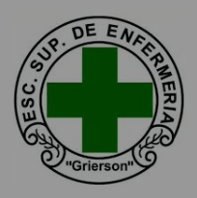

Estimados/as estudiantes,

Espero que sigan bien. En esta clase seguiremos armando GLOSARIOS personales y utilizando la web para explorar distintos diccionarios.
Vayan explorando más diccionarios. Les dejé algunos links en AVISOS de la plataforma y aquí debajo otros
¿Cuál es su preferido? ¿Descubrieron otros para compartir?
Les recuerdo algunos diccionarios:
https://www.wordreference.com/
https://www.thefreedictionary.com/
https://www.macmillandictionary.com/
https://www.oxfordlearnersdictionaries.com/
https://www.acronymfinder.com/ (para siglas)
https://dictionary.cambridge.org/
https://www.dictionary.com/
https://www.merriam-webster.com/

THE NURSING KIT

IMPORTANTE AUNQUE EN ESTA CONSIGNA NO ENTREGAN NADA, NO DEJEN DE ARMAR SUS GLOSARIOS PERSONALES. SIEMPRE REGISTREN FUENTE BIBLIGRÁFICA EN SUS BÚSQUEDAS. ES DECIR, ANOTEN EN QUÉ DICCIONARIO/S CONSULTAN

The Nursing Kit
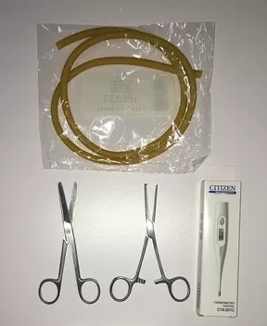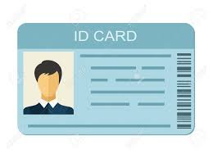

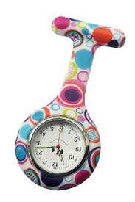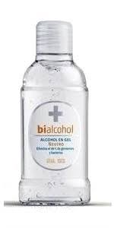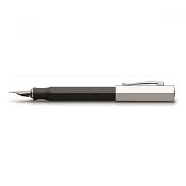

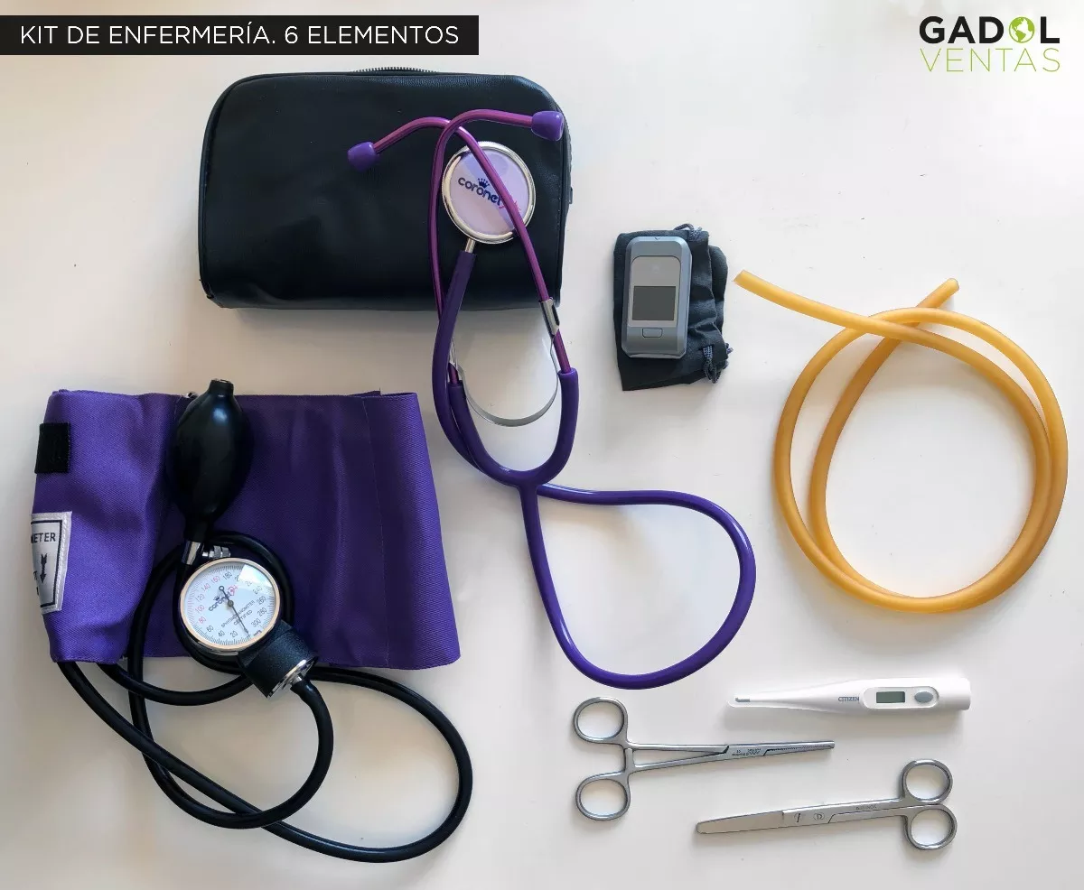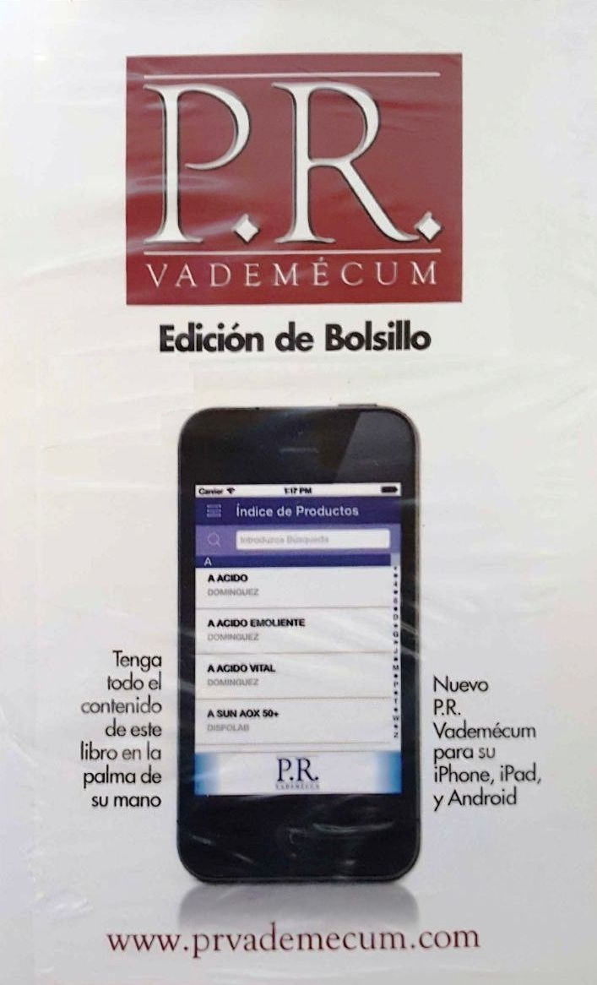

Pinza diserccion c/dientes

Nursing Elements
Español | Ingles | Español | Ingles
Camilla |  | Zalea
Tensiómetro |  | Gasas Estériles.
Estetoscopio |  | Caja Quirúrgica
Descargador de agujas |  | Tijeras
Caja de guantes descartables |  | Termómetro
Baja lenguas |  | Lazo
Linterna de bolsillo |  | Camisolín
Algodón |  | Guía de suero
Alcohol en gel |  | Caja de curaciones
Bolsa de residuos roja |  | Set de emergencias
Bolsa de residuos negra |  | Manoplas
Cuello ortopédico |  | Máscara de oxígeno para niños / Adultos
Hisopos |  | Riñonera
Agua oxigenada |  | Carpeta de turnos
Calendario de vacunación |  | Vías / suero / goteo
Carpeta de laboratorio |  | Agujas / Jeringas
Cintas reactivas |  | Jarabe
Balanza |  | Vendas
Carro de paro |  | Dispositivo de punción
Barbijo |  | Antiparras
Aspirinas |  | Oxímetro
Desfibrilador |  | RCP

IMPORTANTE AUNQUE EN ESTA CONSIGNA NO ENTREGAN NADA, NO DEJEN DE ARMAR SUS GLOSARIOS PERSONALES. SIEMPRE REGISTREN FUENTE BIBLIGRÁFICA.

¡Saludos y hasta la próxima!

